

Размеры дверных полотен: 2000*600, 2000*700, 2000*800, 2000*900 (толщина 40мм.)

Цвета:
 |  |  |  |  | 
 | Макоре |  | Венге | Дуб | Орех
 |  | 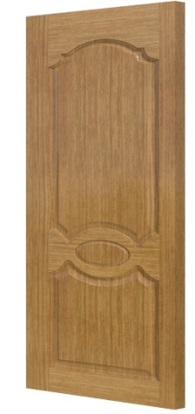 |  |  |  | 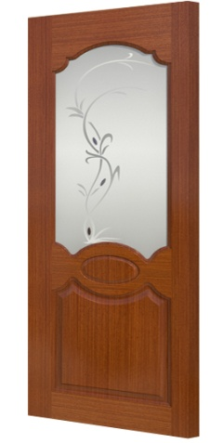 |  | 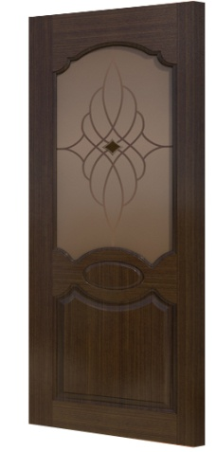
 |  | Афина ДГ |  |  |  | Афина ДО |  | Афина ДО
 |  | 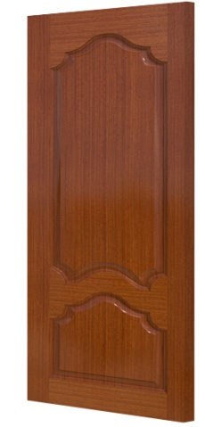 |  |  |  | 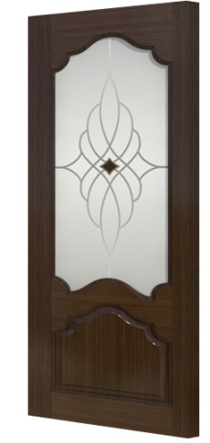 |  | 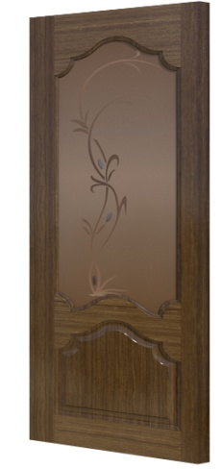
 |  | Ирида ДГ |  |  |  | Ирида ДО |  | Ирида ДО
 |  | 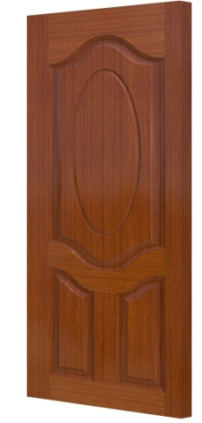 |  |  |  | 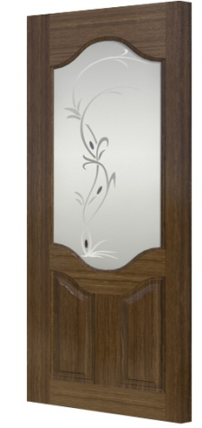 |  | 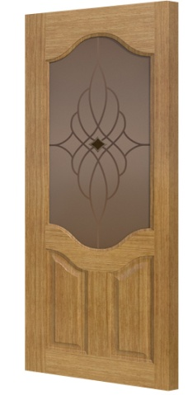
 |  | Венера ДГ |  |  |  | Венера ДО |  | Венера ДО
от 200 т.р |  | 2 500 |  |  |  | 3 500 |  | 3 500
от 50 т.р. |  | 2 600 |  |  |  | 3 600 |  | 3 600

Погонажные изделия шпонированные  ЦВЕТА: Макоре,Венге,Дуб,Орех  * ВНИМАНИЕ Цвета: Венге , Беленный дуб , Акация, Серый + 10 рублей к цене погонажа | от 50т.р. | от 200т.р
Коробка сосна с уплотнителем 70*30*2150 комплект (2,5 шт.) | 800 | 725
Наличник радиусный 70*10*2150 комплект (5шт.) | 750 | 680
Доборная планка 100*10*2070 мм- шт. | 250 | 230
Доборная планка 120*10*2070 мм- шт. | 270 | 250
Доборная планка 150*10*2070 мм- шт. | 320 | 300
Доборная планка 200*10*2070 мм- шт. | 420 | 400
Притворная планка 32*10*2070 мм-шт | 130 | 120

ООО «Верда Уфа»- официальное представительство Верда (VERDA) в г.Уфе
ул. Деревенская переправа, 53
тел. (347) 298-55-77, e-mail: info@dveriverda.ru



